LF 5: Eine Geräteprüfung nach DIN-VDE 0701/0702 an einem Lötkolben durchführen
Ausbildungsberuf | Elektroniker/-in für Gebäudesystemintegration
Fach | Installations- und Energietechnik
Lernfeld | LF 5:  Elektroenergieversorgung und Sicherheit von gebäude-technischen Systemen und Geräten gewährleisten
Lernsituation | Lernsituation 4:  Eine Geräteprüfung nach DIN-VDE 0701/0702 an einem Lötkolben durchführen
Zeitrahmen | 6-8 Unterrichtsstunden
Benötigtes Material | Skript, Fachliteratur (Fachkundebuch, Tabellenbuch), ggf. Zugang zur Normenbibliothek, Messgeräte zur Geräteprüfung, Bedienungs- und Messanleitungen zu den verwendeten Messgeräten, Prüflinge für die Geräteprüfung

Konzeptionsmatrix für die Lernsituation 4
Konzeptionsmatrix für Lernsituation 1 |  | Die Schülerinnen und Schüler informieren sich über die Durchführung einer Geräteprüfung und führen diese an verschiedenen Geräten mit diversen Schutzklassen mit einem entsprechenden Messgerät durch. Die erfolgreiche Messung des Betriebsmittels wird dokumentiert und das Prüfprotokoll sowie das Gerät an den Kunden übergeben.
Zeit | Thema/  Beschreibung | Sachwissen | Prozesswissen | Reflexions-wissen | Aufgabe
 |  |  |  |  | Aktivitäten | Lernprodukte | Medien/  Materialien | Kontroll- und Reflexionselemente
10 | Vorstellung der Lernsituation durch Lehrkraft | - | - |  | Lernsituation bzw. Handlungsauftrag erfassen
 |  |  |  |  | Zuhören und bei Unklarheiten ggf. Fragen stellen | - | Medien:  Beamer, PC  Skript:  Beschreibung der Lernsituation | Handlungsauftrag durch Schüler in eigenen Worten formulieren
35 | Orientierung in der Norm DIN VDE 0701 | - Die Norm zur Geräteprüfung kennen  - Erkennen, dass die Norm 0701-0702 in zwei Normen aufgeteilt wurde |  | - Normenwesen  - Informations-beschaffung aus verschiedenen Quellen | Auswahl der geeigneten Norm zur Prüfung
 |  |  |  |  | - Informations-quellen eruieren  - Wissen aus verschiedenen Informations-quellen aneignen und damit Aufgaben bearbeiten | Ausgefülltes Arbeitsblatt | Skript:  Infobox und Arbeitsblatt  Literatur:  Tabellenbuch;  Fachkundebuch;  ggf. Normenauszug | Aufgabe Skript:  Begründete Auswahl der Norm
90 | Aufbau und Inhalt und Reihenfolge der Geräteprüfung | - Sichtprüfung  - Schutzleiterprüfung  - Messung des Isolationswiderstands  - Messung des Schutzleiterstromes  - Messung des Berührungsstromes  - Messung des  Ersatzableitstromes | - | Grundlagen der Strom- und Spannungsmessung  Gleich- und Wechsel-spannung | Bestandteile der Geräteprüfung aneignen
 |  |  |  |  | -Eignen sich die Inhalte und die Reihenfolge einer Geräteprüfung an. | Beantwortete Fragen zur Vorbeeitung der Geräteprüfung | Skript:  Informationstexte und Aufgabenblatt  Literatur:  Tabellenbuch;  Fachkundebuch;  ggf. Normenauszug | Aufgabe Skript:  Fragen zur Planung und Vorbereitung der Prüfung  Kontrollfragen im Lehrer-Schüler-Gespräch
135 | Durchführen der Geräteprüfung an verschiedenen Messobjekten | - Sichtprüfung  - Schutzleiterprüfung  - Messung des Isolationswiderstands  - Messung des Schutzleiterstromes- Messung des Berührungsstromes- Messung des  Ersatzableitstromes | - Messprotokoll ausfüllen  - Ablauf der Geräteprüfung gemäß Messschrittkette nach VDE  - Messgerät bedienen | Schutzklassen  Grundlagen der Strom- und Spannungsmessung | Durchführen der Geräteprüfung an der Lötstation und anderen Geräten der Schutzklasse I u. II
 |  |  |  |  | Prüfung mittels Messgerät durchführen und Messprotokoll ausfüllen | Prüfprotokoll | - Messeräte zur Geräteprüfung  - Prüfprotokolle  - Prüflinge | - Wiederholung der Messung an verschiedenen Messobjekten
45 | Wiederholungs-prüfung nach DIN VDE 0702 | - Anwendungsfall und Prüffristen der Wiederholungs-prüfung | - | Norm DIN VDE0701 | Anwendungsfall und Prüffristen der Wiederholungsprüfung erarbeiten
 |  |  |  |  | Wissen zur Wiederholungs-prüfung aneignen und damit Aufgaben bearbeiten | Ausgefülltes Arbeitsblatt | Informations- und Aufgabenblatt  Literatur:  Tabellenbuch;  ggf. Normenauszug | - Kontrollfragen durch Lehrkraft

Unterlagen, Medien, Materialien
Eine Geräteprüfung nach DIN EN 50678 VDE 0701 an einer Lötstation durchführen

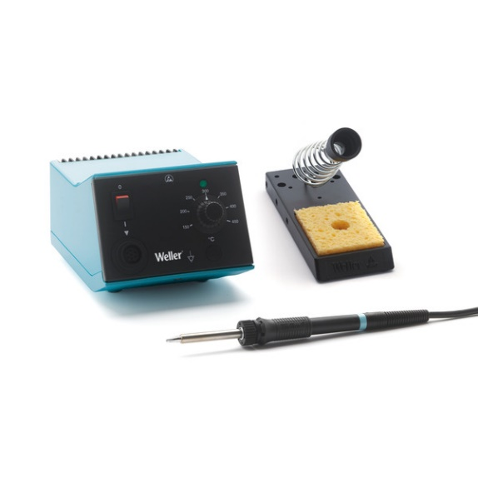
Sie sind Auszubildender bei einem großen Hersteller für Elektronikkomponenten. In der Fertigungshalle werden neben vollautomatisierten Lötarbeiten auch noch vereinzelt Lötarbeiten in Handarbeit durchgeführt. Eine dieser Lötstationen wurde nach einem Defekt von der Abteilung Instandhaltung repariert. Sie werden im Zuge Ihrer Ausbildung beauftragt die reparierte Lötstationen auf ihre elektrische Sicherheit zu prüfen.
Reparierte Lötstation

1. Phase: Orientieren
Elektrische Geräte müssen nach Instandsetzung oder Änderung geprüft werden und das Prüfergebnis muss bewertet werden, um die elektrische Sicherheit der Geräte nachzuweisen. Die Aufgabe ist es eine Lötstation nach erfolgter Reparatur auf die Wirksamkeit der Schutzmaßnahmen zu überprüfen.

Arbeitsauftrag:
a) Überlegen Sie gemeinsam mit Ihrem Banknachbarn wie Sie an Informationen zur Durchführung der Prüfung gelangen und benennen Sie die Informationsquellen:
Fachkundebuch, Tabellenbuch, Fachzeitschriften, Fachartikel aus dem Internet, DIN VDE Normenauszug,
Prüfunterlagen von Messgerätehersteller
________________________________________________________
________________________________________________________
________________________________________________________
b) Nach welcher Norm führen Sie die Geräteprüfung durch? Schreiben Sie den Namen der Norm aus. Informieren Sie sich zur Beantwortung der Frage mit Hilfe der Infobox auf der nächsten Seite.
Nach der neue Norm DIN EN 50678 VDE 0701:2021-02. Sie trägt den Titel „Allgemeines Verfahren zur Überprüfung der Wirksamkeit der Schutzmaßnahmen von Elektrogeräten nach der Reparatur.
________________________________________________________
________________________________________________________
________________________________________________________
Infobox zur Norm
Die neue Norm DIN EN 50678 VDE 0701:2021-02 ist gültig. Sie trägt den Titel „Allgemeines Verfahren zur Überprüfung der Wirksamkeit der Schutzmaßnahmen von Elektrogeräten nach der Reparatur“.
Entstanden ist die neue Norm DIN EN 50678 VDE 0701 durch eine Teilung der alten Norm DIN VDE 0701-0702 in zwei Teile. Die Ursache für diese Teilung liegt im europäischen Harmonisierungsgebot. Weil die nationalen Normen unterschiedliche Anwendungsgebiete haben, werden sie nun an die europäischen Richtlinien angepasst.

Nachdem die alten Normen DIN VDE 0701 und DIN VDE 0702 im Jahr 2008 zusammengeführt worden waren, wurden sie nun also wieder getrennt. Die alte DIN VDE 0701-0702 gilt noch bis zum Ende der Übergangsfrist am 16.12.2022.
Der wesentliche Unterschied zwischen den beiden neuen Normen ist dieser:
- Die VDE 0701 gilt für die Prüfung von Geräten nach einer Reparatur.
- Unter den Anwendungsbereich der VDE 0702 fallen Wiederholungsprüfungen.

c) Bei der Recherche im Fachkundebuch stoßen Sie beim Begriff „Geräteprüfung“ auf die anzuwendende Norm DIN-VDE 0701-0702. Erläutern Sie die Ursache dafür anhand der Infobox.
Im Fachkundebuch wird die noch gültige alte Norm 0701-0702 erwähnt. Die Übergangsfrist für diese Norm endet am 16.12.2022.
Die neue Norm gilt nicht für den Anwendungsfall Wiederholungsprüfungen.
________________________________________________________
________________________________________________________
________________________________________________________
________________________________________________________

Nach der Orientierungsphase geht es im nächsten Schritt ans Informieren wie die Geräteprüfung durchgeführt wird.

2. Phase: Informieren

Arbeitsauftrag: Informieren Sie sich im Folgenden über die Prüfung nach DIN EN 50678 (VDE 0701). Nutzen Sie dazu auch ihr Fachkunde- und Tabellenbuch.

2.1 Übersicht: Prüfen von Elektrogeräten nach DIN EN 50678 (VDE 0701):2021-02
Die Prüfung nach Reparatur oder die Wiederholungsprüfungen beinhalten grundsätzlich die Prüfschritte:
- Besichtigung
- Messung
- Funktionsprüfung
Prüfungen dürfen nur von qualifizierten Personen, z.B. einer Elektrofachkraft, vorgenommen werden. Geeignete Beschäftigte können von einer Elektrofachkraft unterwiesen werden, müssen aber beaufsichtigt werden.
Übersicht:
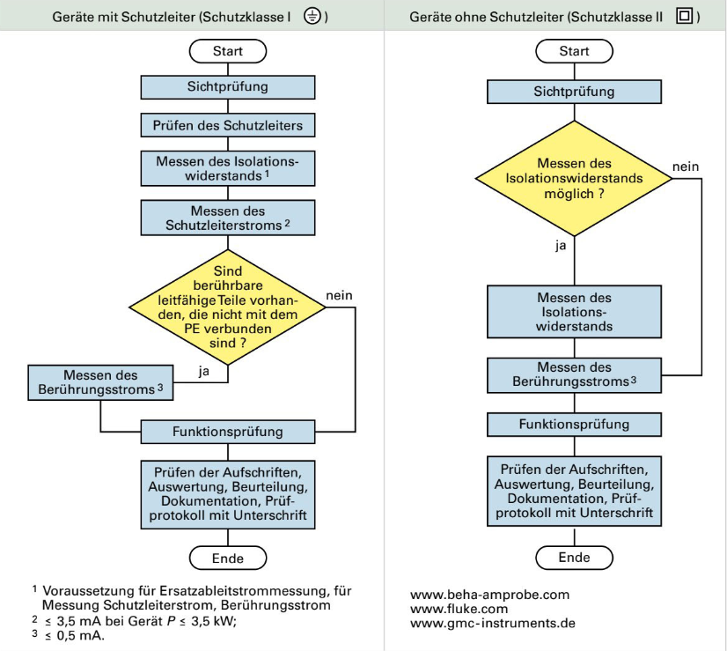
2.2 Sichtprüfung
Die Sichtprüfung muss zur Feststellung äußerer Mängel und zur Feststellung der Eignung der Ausrüstung für den Einsatzort durchgeführt werden. Alle sichtbaren Teile, die zur Sicherheit beitragen, sind auf ordnungsgemäße Beschaffenheit zu kontrollieren. Solche Teile sind z. B. Gehäuse, Schutzabdeckung, Anschlussleitungen, Isolierungen, Zugentlastungen, Knickschutz, Kühlluftöffnungen, Luftfilter, Überdruckventile und Kennzeichnungen, die der Sicherheit dienen.

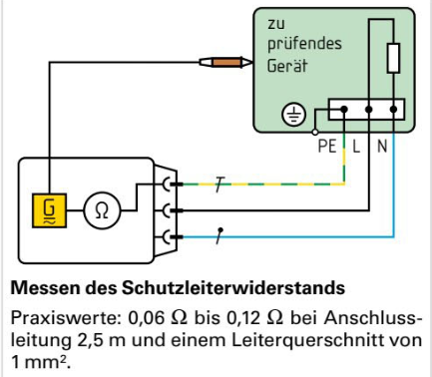
2.3 Schutzleiterprüfung
Der Schutzleiterverlauf, der Schutzleiteranschluss und die Schutzleiterverbindungen sind durch Besichtigen (Handprobe durch Hin- und Herbiegen der Leitung) und durch Mess- oder Prüfgeräte zu kontrollieren. Der Schutzleiterwiderstand darf 0,3 Ω für Geräte mit Anschlussleitungen bis 5 m Länge zuzüglich 0,1 Ω je weitere 7,5 m betragen. Maximal ist der Schutzleiterwiderstand auf 1,0 Ω begrenzt. Der Widerstand darf sich beim Bewegen der Leitung nicht ändern.
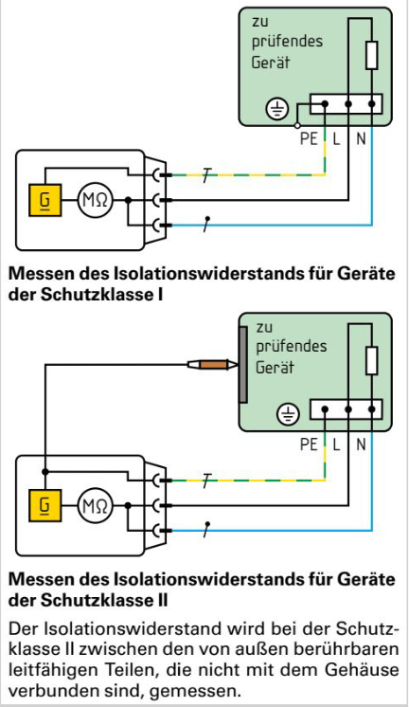
2.4 Messung des Isolationswiderstandes
Während der Messung des Isolationswiderstandes muss das zu prüfende Gerät vom Netz getrennt sein. Der Isolationswiderstand wird zwischen den kurzgeschlossenen aktiven Netzanschlüssen (L-N, bzw. L1, L2, L3-N) im Prüfgerät und dem Schutzleiter PE gemessen. Während der Messung müssen z. B. Schalter, Temperaturregler geschlossen sein. Die Messung erfolgt mit bis zu 500 V DC. Der Messstrom muss mindestens 1 mA betragen.
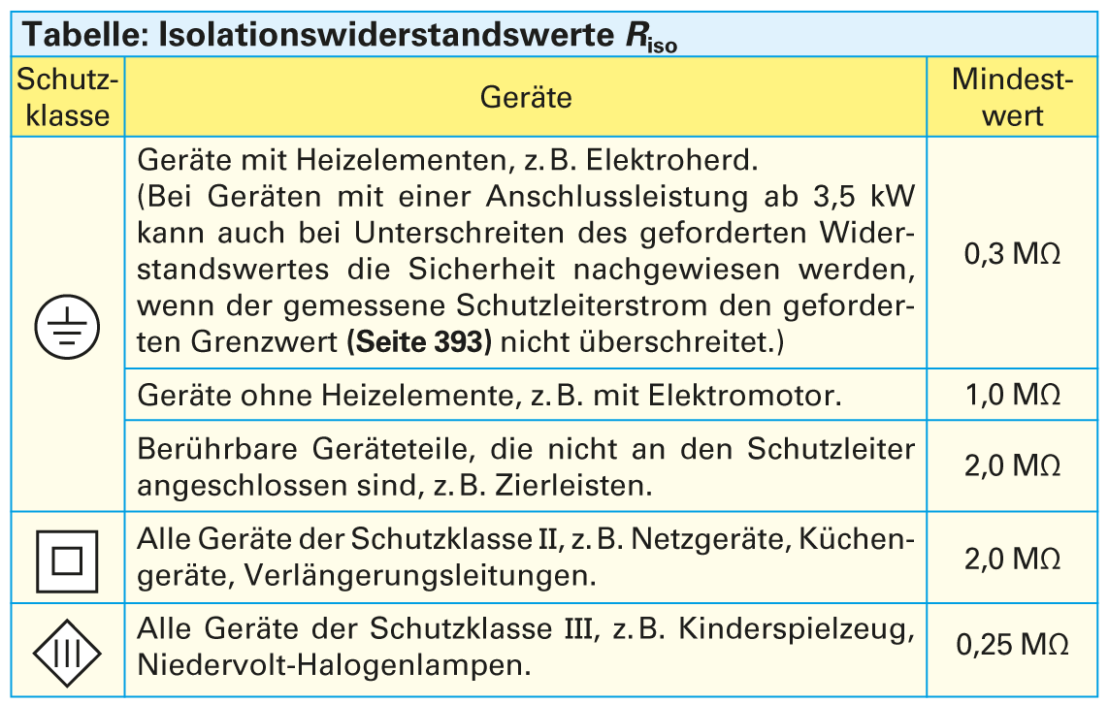

2.5 Messung des Schutzleiterstromes
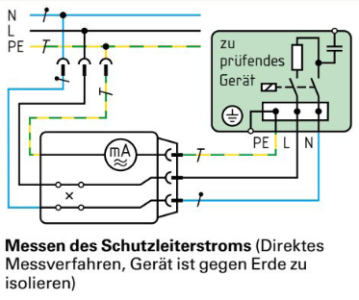
Hat das zu prüfende Gerät einen Schutzleiteranschluss, so muss der Schutzleiterstrom I_{PE} gemessen werden.

Man unterscheidet drei Messverfahren:
- Direktes Messverfahren
- Differenzstrom-Messverfahren
- alternatives Messverfahren (Ersatz-Ableitstrom).

Die Messung muss bei Geräten mit ungepolten Steckern bzw. Anschlussleitung in allen Positionen des Steckers der Anschlussleitung und der möglichen Schalterstellungen durchgeführt werden. Sind dabei die Messwerte unterschiedlich, so ist der größte Wert zu beurteilen.
Bei Geräten der Schutzklasse I darf der ermittelte Schutzleiterstrom die in der Tabelle genannten Grenzwerte nicht überschreiten. Die Messung des Schutzleiterstromes erfolgt mit Netzspannung nach bestandener Prüfung des Schutzleiters und des Isolationswiderstandes. Der Schutzleiterstrom kann mit dem direkten Messverfahren oder mit dem indirekten Differenzstromverfahren gemessen werden.

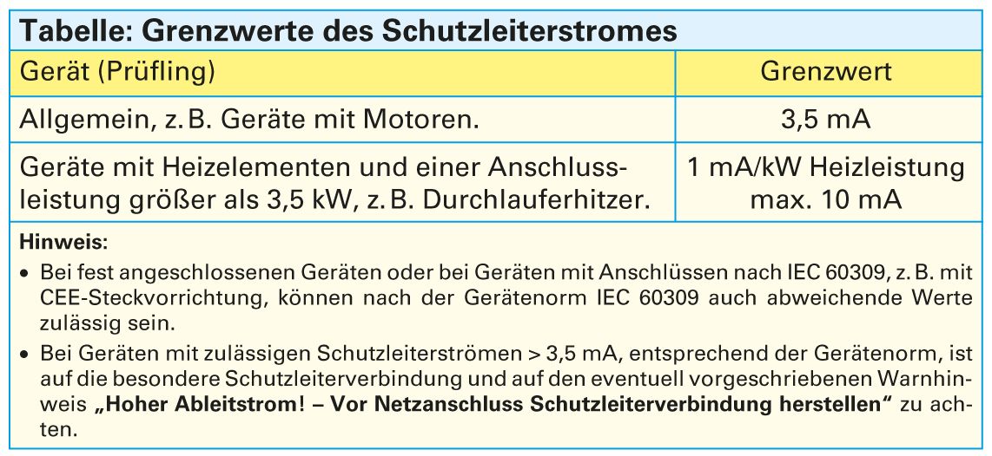

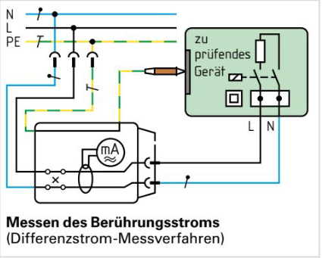
2.6 Messung des Berührungsstromes
Der Berührungsstrom muss gemessen werden, wenn Geräte der Schutzklasse II berührbare leitfähige Teile besitzen oder wenn bei Geräten der Schutzklasse I berührbare leitfähige Teile nicht an den Schutzleiter angeschlossen sind. Der Berührungsstrom darf nicht größer als 0,5 mA sein.

2.7 Ersatz-Ableitstrom-Messverfahren
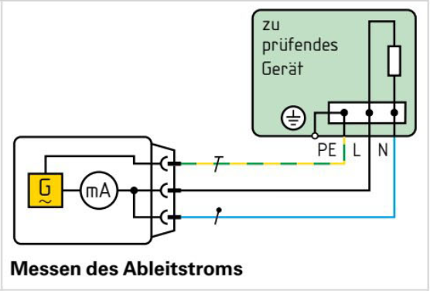
Dies ist ein besonderes Messverfahren, das als Ersatz zur Messung des Schutzleiter- bzw. Berührungsstromes dient. Dieses Messverfahren darf aber nur bei vorher erfolgreich bestandener Messung des Isolationswiderstandes angewendet werden. Für die Erstableitstrommessung gelten dieselben Grenzwerte wie für den Schutzleiter- bzw. Berührungsstrom.

3. Phase: Planen
Lötstation für die Geräteprüfung

Die Prüfung der Lötstation soll nun geplant und vorbereitet werden. Beantworten Sie dazu folgenden Fragen.

a) Welche Schutzklasse hat die Lötstation. Wie ist dies zu erkennen?
Schutzklasse I. Am Zeichen der Schutzklasse I oder am Schutzkontaktstecker.
________________________________________________________
________________________________________________________
b) Geben Sie in richtiger Reihenfolge die fünf Messungen bzw. Prüfungen der Lötstation an. Die Messungen sind einzeln zu nennen und es sollen alle Messungen durchgeführt werden.
___________________________________________________________________________
1. Sichtprüfung
2. Messung des Schutzleiterwiderstandes R_{PE}
3. Messung des Isolationswiderstandes R_{ISO}
4. Messung des Schutzleiterstromes I_{PE}
5. Messung des Berührungsstromes I_{B}

___________________________________________________________________________
___________________________________________________________________________
___________________________________________________________________________
___________________________________________________________________________
c) Welche Mängel können bei der Sichtprüfung allgemein festgestellt werden? Nennen Sie fünf Beispiele!
___________________________________________________________________________
defekte Gehäuse, fehlende Schutzabdeckung,
defekte Anschlussleitungen, Isolierungen, Zugentlastungen,
defekte Knickschutz, Kühlluftöffnungen, Luftfilter
und fehlende Kennzeichnungen, die der Sicherheit dienen
___________________________________________________________________________
___________________________________________________________________________
___________________________________________________________________________
___________________________________________________________________________

d) Welcher Grenzwert gilt für den Schutzleiterwiderstand für Anschlussleitungen bis 5 m bzw. länger als 5 m? Gibt es einen Maximalwert?
0,3 Ω
0,1 Ω je weitere 7,5m
___________________________________________________________________________
___________________________________________________________________________
e) Bevor Sie eine Isolationswiderstandsmessung an einem Gerät durchführen können müssen Sie entscheiden, ob die Prüfung bei der Lotstation überhaupt durchgeführt werden kann. Begründen Sie Ihre Entscheidung.
___________________________________________________________________________
Ja, die Prüfung kann durchgeführt werden, da keine Netzspannung zum Schließen von Schaltkontakten benötigt wird und es keine Gefährdung von elektronischen Bauteilen gibt.
___________________________________________________________________________
___________________________________________________________________________
f) Bei der Durchführung der Isolationswiderstandsmessung gilt es einiges zu beachten! Nennen Sie zwei Punkte!
___________________________________________________________________________
Gerät vom Netz trennen
Schalter und Temperaturregler schließen
___________________________________________________________________________
g) Sie führen eine Isolationswiderstandsmessung an der Lötstation durch und erhalten den Wert von 0, 9 MΩ. Beurteilen Sie, ob dieses Gerät in Ordnung ist, und begründen Sie dies.
___________________________________________________________________________
Ja, bei der Lötstation handelt es sich um ein Gerät der Schutzklasse I mit Heizelementen. Daher gilt der niedrigere Grenzwert von >0,3 MΩ
___________________________________________________________________________
___________________________________________________________________________
h) Warum sollte nach der Reparatur der Lötstation eine Funktionsprüfung durchgeführt werden.
___________________________________________________________________________
Um den einwandfreien Betrieb zu gewährleisten und um die Sicherheitsprüfung ggf. abschließen zu können.
___________________________________________________________________________
i) Wie ist vorzugehen, wenn ein Gerät die Lötstation oder allgemein der Prüfling die Prüfung nicht bestanden hat?
___________________________________________________________________________
Das Geräte ist unverzüglich außer Betrieb zu nehmen bzw. erneut zur Reparatur zu geben.
___________________________________________________________________________

4. Phase: Durchführen und Bewerten
Prüfen Sie die Lötstation unter Verwendung des folgenden Prüf- und Messprotokolls. (Hinweis: Es handelt sich hierbei um ein Prüfprotokoll nach DIN VDE 0701-0702.)

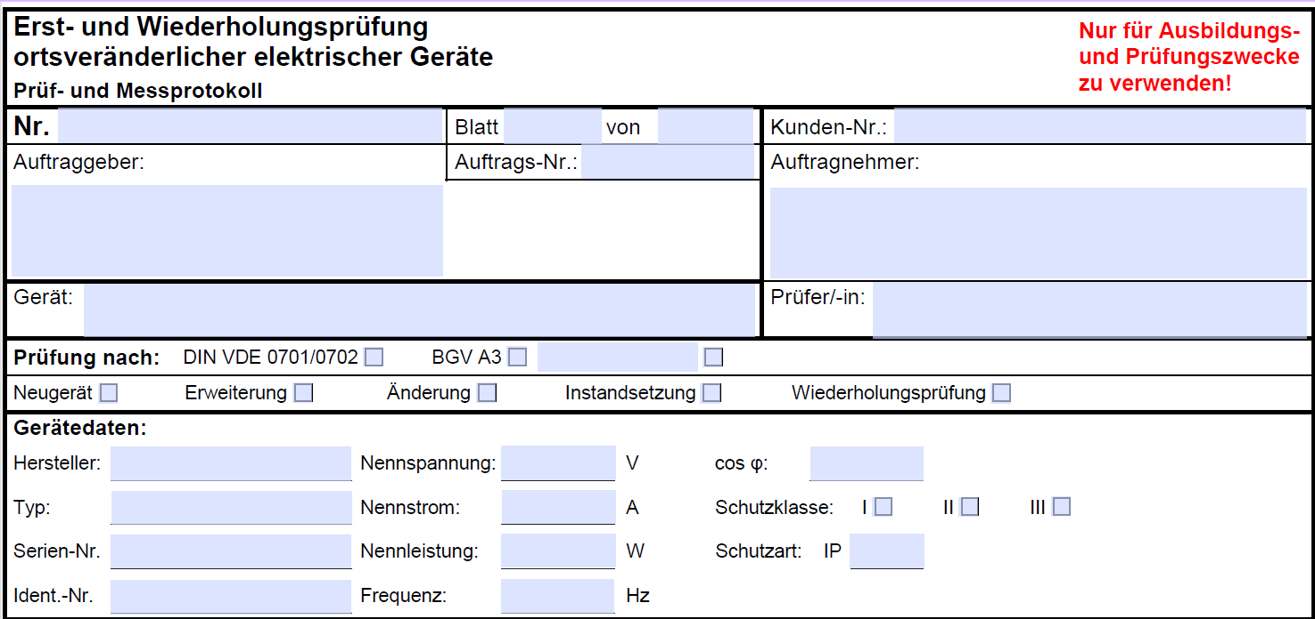
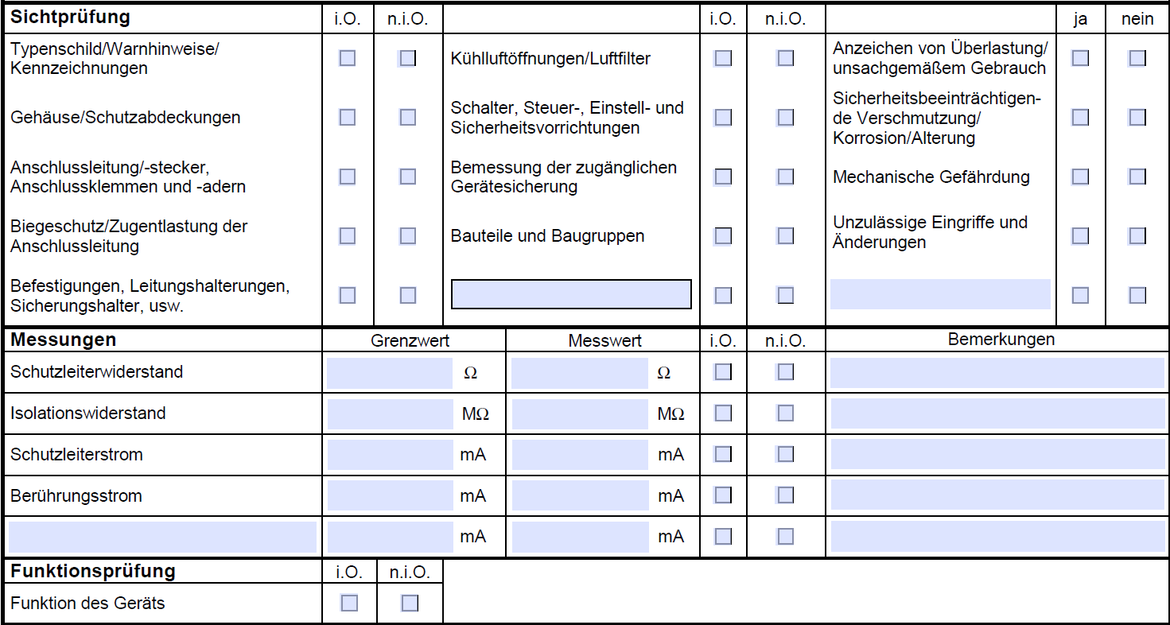
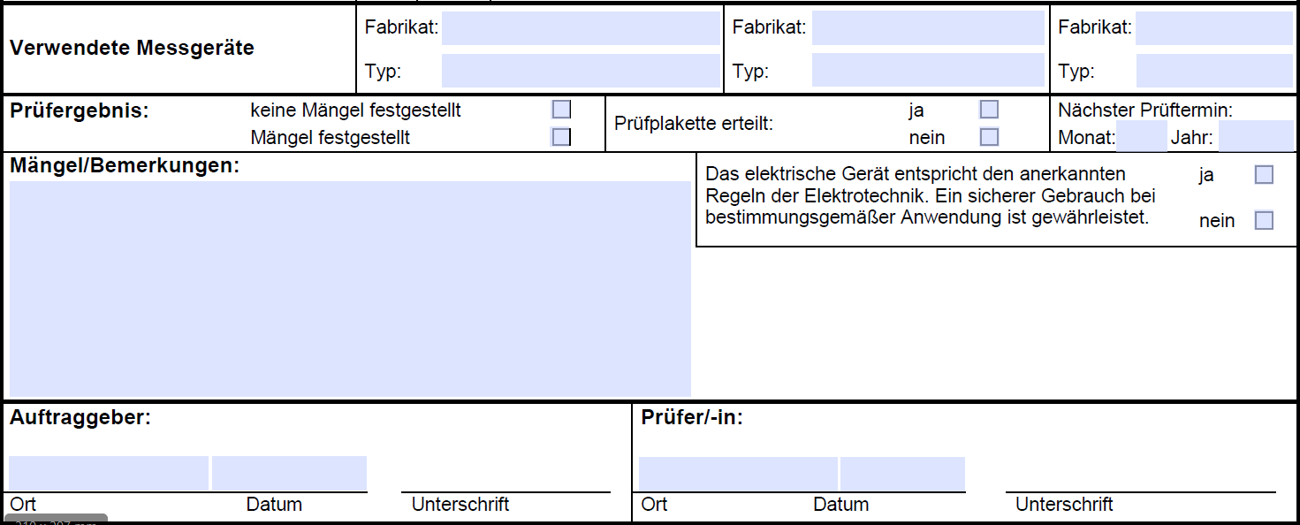

Wiederholungsprüfung an elektrischen Geräten
5. Reflexion
Die instandgesetzte Lötstation wurde erfolgreich geprüft. Die anderen Lötstationen in der Fertigungshalle sollen ebenfalls in einer Wiederholungsprüfung auf ihre Sicherheit geprüft werden.

Arbeitsauftrag: Informieren Sie sich im mit Hilfe der Infobox warum eine Widerholungsprüfung überhaupt notwendig ist und ermitteln Sie die Prüffrist für die Lötstationen in der Fertigungshalle:
1 Jahr
1. Prüffrist für die Lötstationen in der Fertigungshalle: _______

2. Warum müssen ortsveränderliche elektrische Geräte überhaupt geprüfte werden?
___________________________________________________________________________
Weil es in den Vorschriften der DGUV und in Betriebssicherheitsverordung vorgeschreiben ist. Damit soll ein sicherer Betrieb der elektrischen Geräte gewährleistet werden
___________________________________________________________________________
___________________________________________________________________________

Infotext
Nach z.B. den Vorschriften der Deutschen Gesetzlichen Unfallversicherung (DGUV) und der Betriebssicherheitsverordung (BetSichV) müssen ortsveränderliche elektrische Geräte auf ihren ordnungsgemäßen Zustand überprüft werden. Die Prüfungen sind nach VDE 0702 (DIN EN 50699) in bestimmten Zeitabständen zu wiederholen.
Hinweis: Die alten Norm DIN VDE 0701-0702 wurde in zwei Normen aufgeteilt: für Prüfung nach Reparatur und Wiederholungsprüfungen. Für die alte Norm besteht eine Übergangsfrist bis 21.09.2023.

Folgende Prüffristen gelten für die Wiederholungsprüfung:
- 6 Monate (Richtwert)
- 3 Monate auf Baustelle (wird bei den Prüfungen eine Fehlerquote < 2% errreicht, kann die Prüffrist entsprechend verlängert werden)
- 1 Jahr (Maximalwert) auf Baustellen, in Fertigungsstätten und Werkstätten oder unter ähnlichen Bedingungen
- 2 Jahre in Büros oder unter ähnlichen Bedingungen

Hinweise zum Unterricht
In dieser Lernsituation soll die Geräteprüfung nach DIN EN 50678 VDE 0701 durchgeführt werden. Dabei soll zu Beginn der Lernsituation auf die neue Norm DIN EN 50678 VDE 0701:2021-02 hingewiesen werden, die aus der zusammengefassten Norm DIN VDE 0701-0702 abgeleitet wurde. Nach der Orientierungsphase hinsichtlich anzuwendender Norm, eignen sich die Schüler in einer Informationsphase die eigentlichen Inhalte der Prüfung durch Informationstexte an. Anschließen soll das Wissen in der Planungsphase durch Fragen zur anstehenden Prüfung verfestigt werden und die eigentliche Geräteprüfung vorbereitet werden. Zum Abschluss wird die Geräteprüfung an verschiedenen zu prüfenden Geräten unterschiedlicher Schutzklassen mit entsprechenden Messgeräten durchgeführt. Zur Reflexion der Lernsituation wird kurz auf die Wiederholungsprüfung nach DIN VDE 0702 eingegangen und die unterschiedliche Anwendungsfälle der zwei Normen aufgezeigt.

Quellen- und Literaturangaben
Fachliteratur
- Fachkundebuch, Europa-Verlag
- Tabellenbuch, Europa-Verlag
- Bedienungs- und Messanleitungen der verwendeten Messgeräte
- ggf. Schülerzugang zur Normenbibliothek

